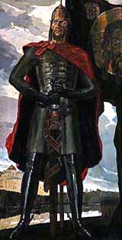

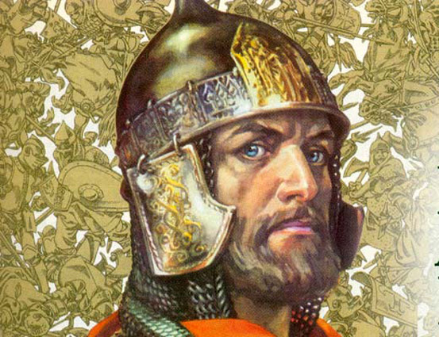

[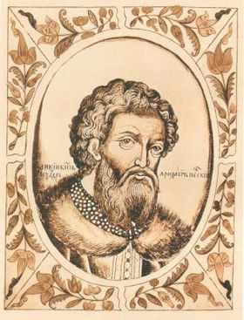](http://ru.wikipedia.org/wiki/%D0%A4%D0%B0%D0%B9%D0%BB:AlexanderNevskyTitul.jpg)

*Александр Ярославич. Миниатюра из «*[*Царского титулярника*](http://ru.wikipedia.org/wiki/%D0%A6%D0%B0%D1%80%D1%81%D0%BA%D0%B8%D0%B9_%D1%82%D0%B8%D1%82%D1%83%D0%BB%D1%8F%D1%80%D0%BD%D0%B8%D0%BA)*»,*[*1672*](http://ru.wikipedia.org/wiki/1672)

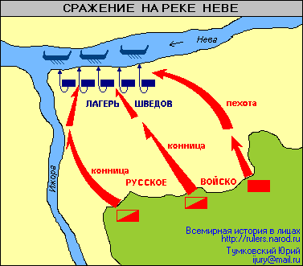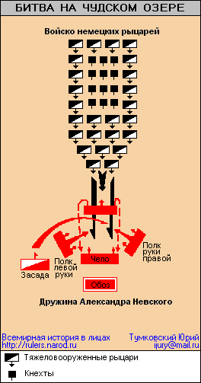

*Орден Александра Невского учреждённый Екатериной II*

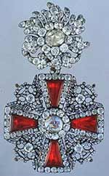

*Орден Александра Невского 1942 года*

